实习报告二 迷宫

班级: 08052311 姓名: 钱子霞 学号: 08051103

- 需求分析
迷宫问题要解决的是给你一个起点和终点，一幅迷宫地图，然后输出起点到终点的一条路径。我的代码中路径的输出有两种方式，一是直接输出该路径上的一个位置，和路径下一个位置的在该位置的方向，二是用还是一幅地图的形式输出，在地图上表明最终路径和曾经走过的但未在路径上的足迹。所以说我们需要一个二维数组maze[n+1][m+1]来记录地图，n,m分别为迷宫的长和宽。还要用一个二维数组hash[n+1][m+1]来记录起点到终点的一条路径和曾经走过的足迹，分别用‘*’，‘@’表示最终路径上的位置，和曾经走过但未在路径上的足迹。在寻找路径的过程中，我们需要一个栈来实现位置的选择。

- 概要设计
- 第一部分是关于栈的操作，由于我在建立链式栈的时候是每次往前面加节点，又由于栈是先进先出的，在删除节点时我们要知道栈顶节点的前驱，所以我建的链表是的节点的指针域是前驱的地址。且我的栈是没有空白不存数据的栈底元素，因为觉得没有实现起来也不麻烦,就没有用。
InitStack(PLinkStack &S)
初始条件：栈顶的指针S已存在
操作结构：清空栈

StackEmpty(PLinkStack &S)
初始条件：栈S已存在
操作结构：如果栈为空，则返回true, 否则返回 false.

Pop(PLinkStack &S,SNode &e)
初始条件：栈S已存在, 节点e已申请空间存在
操作结构：删除栈顶元素

Push(PLinkStack &S,SNode &e)
初始条件：栈S已存在, 节点e已存在
操作结构：将节点e推入到栈顶

2．InitMaze(int n,int m,int maze[100][100])
初始条件：已输入地图的长和宽 n,m, 已有二维数组maze[][]
操作结果：图的初始化，构成迷宫字符型数组，以空白字符表示通路，一字符‘#’表示障碍。

3. 寻找路径：
MathPath(int sx,int sy,int ex,int ey,PLinkStack &S,int maze[100][100])
初始条件：已知起点终点位置,(sx,sy), (ex,ey), 栈S已存在，地图已初始化完
操作结果：找到一条起点到终点的路径，路径上的位置依次从起存在栈S中
把路径记录在hash[][]数组中，若位置（i,j）在路径上则标记为2. 若该位置仅仅走过但最后并未在路径上则标记为3.最后如果成功找到一条路径返回 true,否则返回false.

4. Pass(int x,int y,int n,int m,int maze[100][100])
初始条件：已知位置（x,y），迷宫的长宽n,m，迷宫地图maze[][]
操作结果：判断该位置是否可以通过，可以则返回true, 否则返回false.

5. PrintPath(bool succ,PLinkStack S)
初始条件：succ起点到终点路径是否存在的标志，栈S存在，如果有路径存在的话，栈里就是存放了路径。
操作结果：直接输出该路径上的每个位置，和路径下一个位置的在该位置的方向，

6. PrintMaze(bool succ,PLinkStack &S,int n,int m,int maze[100][100])
初始条件：已知路径查找是否成功，迷宫的长宽n,m，迷宫地图maze[][]，记录路径情况的二维数组hash[][].
操作结果：一幅地图的形式输出，在地图上表明最终路径和曾经走过的但未在路径上的足迹.

- 详细设计
栈内节点的形式：
typedef struct node {
int posx,posy;
int dir; // dir为下一步的方向 1:向东走; 2:向南走; 3:向西走; 4;向北走
struct node *pre;//以为栈是先进后出,top删除后 我们需要知道top前面的节点，所以节点的指针域用来保存前驱地址更好
}SNode;

栈的形式：
typedef struct{
SNode *base;
SNode *top;
}LinkStack,*PLinkStack;

int dir[4][2] = {0,1,1,0,0,-1,-1,0}; //一个位置的周围的四个方向，一次为东南西北

栈的具体操作
1).void InitStack(PLinkStack &S){
S->base = S->top = NULL;
}
因为没有栈底元素，所以当栈空时为topz指针和base指针都为NULL
2) bool StackEmpty(PLinkStack &S){
if(S->base==NULL && S->top == NULL)
return true;
return false;
}

3) void Pop(PLinkStack &S,SNode &e){
e = *S->top;
if(S->base == S->top){
free(S->top);
S->base = S->top = NULL;
}
else {
SNode *p = S->top;
S->top = p->pre;
free(p);
}
}
删除节点是要分两种情况，当base == top 时说明栈内只有一个节点 此时删除节点后把base,top 赋值为NULL 以说明它是空栈。如果base!=top就直接删除栈顶节点，再把top指针指向删除节点的前驱即可。

4) void Push(PLinkStack &S,SNode &e){
SNode *p = (SNode *)malloc(sizeof(SNode));
*p = e;
if(S->base==NULL&&S->top==NULL){
p->pre = NULL;
S->base = p;
S->top = p;
}
else{
p->pre = S->top;
S->top = p;
}
}
推进节点时也要分两种情况，若S->base==NULL&&S->top==NULL即链表为空时,推进的是第一个节点 此时把S->base ,S->top都指向该节点。不为空时把新节点的pre指向top ,再修改当前的top为指向p;

3. void InitMaze(int n,int m,int maze[100][100]){
printf("请初始化迷宫：\n");
int i,j;
for(i=0;i<n;i++){
for(j=0;j<m;j++){
scanf("%d",&maze[i][j]);
}
}
printf("入口位置：%d %d\n",1,1);
printf("出口位置：%d %d\n",n,m);
printf("\n\n");
memset(hash,0,sizeof(hash));
}
初始化迷宫地图。

- 算法的主体部分，找一条从起点到终点的路径
bool MathPath(int sx,int sy,int ex,int ey,PLinkStack &S,int maze[100][100]){
InitStack(S);//初始化栈
int cntposx = sx,cntposy = sy;//起点为第一个路径上的点
int cntstep = 1;//记录探索的步数
do{
if(Pass(cntposx,cntposy,ex,ey,maze)){ //该节点可以走就入栈 ，并往东走到下一个节点
hash[cntposx][cntposy] = 2;//留下足迹
SNode e;
e.posx = cntposx;
e.posy = cntposy;
e.dir = 1;
Push(S,e); //将这个可以走的位置推入栈中
if(cntposx == ex && cntposy == ey)
return true;//遇到终点结束寻找
cntposx += dir[0][0];//否则按顺时针方向走向下一步
cntposy += dir[0][1];
cntstep++;
}
else { //该节点走不通，删除走向当前节点的节点，修改删除节点的方向，将修改过的节点入栈 ，然后根据新入栈的节点走向下一个节点
if(!StackEmpty(S)){
SNode e;
Pop(S,e);
while(e.dir == 4 && !StackEmpty(S)){ //如果4个方向都已走过，删除该节点；
hash[e.posx][e.posy] = 3;//留下曾走过但不能通过的足迹
Pop(S,e);
}
if(e.dir < 4){
e.dir++;//改变方向
Push(S,e);

cntposx = e.posx+dir[e.dir-1][0];
cntposy = e.posy+dir[e.dir-1][1];;
}
}
}
}while(!StackEmpty(S));//栈空则找不到起点到终点的路径,退出循环

return false;
}
具体的思路在代码的注释中写出。

3. bool Pass(int x,int y,int n,int m,int maze[100][100]){
if(x<0||x>n||y<0||y>m)return false;
if(maze[x][y]==1||hash[x][y]!=0)return false;
return true;
}
判断位置(x,y)是否可以通过，要判断改点是否已经超出地图的范围，是否是障碍物，是否是已走过的点。

- 调试结果
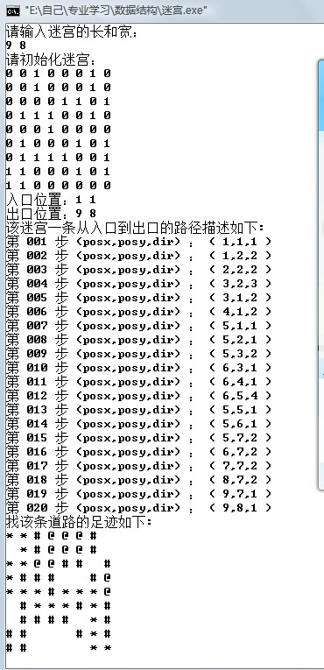

路径上的位置标记为‘*’；‘@’为地图上的障碍物，不可通过的位置；
在探索路径时曾走过但最后没有在路径上的位置标记为‘#’，空格为可以通过的点。

